**TAREA DE CIENCIAS PARA LA SEMANA DEL 30 DE MARZO AL 3 DE ABRIL**

**EVALUACIÓN FINAL DEL 2º TRIMESTRE**

Durante este segundo trimestre hemos llevado a cabo el proyecto ‘Legoamigable´y las tareas de los Sectores Económicos y Consumo Responsable. Para cerrar este trimestre en ciencias debes completar esta ficha de evaluación final.

**1.** **Explica en qué ha consistido este trimestre**. Puedes usar la famosa escalera para contar paso a paso el trimestre o puedes contarlo de la forma que más te guste.

**2.** A lo largo del proyecto hemos ido aprendido muchísimas cosas. Intenta recordar todo lo hemos en estos dos meses y **organiza tus aprendizajes en las tres categorías**:

**¿Qué te llevas en tu cabeza?** Reflexiona y escribe sobre: *aprendizajes sobre cómo son nuestros sectores económicos; conocimientos sobre las máquinas; características de las localidades, características del consumo responsable, etc.*

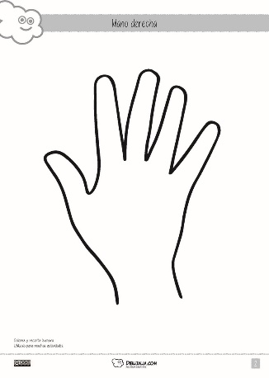

**¿Qué te llevas en tus manos?** Reflexiona y escribe sobre: cosas que has aprendido a hacer; materiales que has aprendido a utilizar; el uso del portafolio, etc.

**¿Qué te llevas en tu corazón?** Reflexiona y escribe sobre: qué emociones has sentido en los diferentes momentos del proyecto (cuando trabajamos en grupo, cuando llegamos a acuerdos, cuando hemos compartido nuestro trabajo, cuando has ayudado a tu pueblo a mejorar, etc.)

**MODELO PARA HACER LA VALORACIÓN DE FORMA ESCRITA**

**NOMBRE: FECHA:**

**“2º TRIMESTRE DE CIENCIAS”**

1. **PARA TRABAJAR EN CIENCIAS HEMOS SEGUIDO ESTOS PASOS:**
2. **¿QUÉ ME LLEVO EN…?**



